Mangans oxidationstal

Mangan i planter

Mangan hører til gruppen af mikromineraler for planter. Mangan indgår i en række forskellige enzymer, der styrer eller katalyserer forskellige processer og funktioner. Mest kendt er nok mangans rolle i fotosyntesen (Hill reaktionen), hvorved der frigøres ilt. I store træk kan mangans funktioner beskrives som følgende:

- Nødvendigt for klorofylproduktionen
- Nødvendigt ved fotosyntesen
- Indgår i en række enzymer
- Er enzymaktivator
- Nødvendigt for kulstof- og kvælstofomsætningen
- Fremskynder og forbedrer spiringsprocesser
- Nødvendigt for optimal frøudvikling i planter
- Fremskynder frugtsætningen og modningen i afgrøder
- Involveret i optagelsen af andre mineraler

Mangel på mangan, eller lyspletsyge som det også kaldes, ses i dag at optræde i hele landet og ses som et stigende problem. Planter, der lider af manganmangel, vokser dårligt, rodvæksten er reduceret, overvintringsevnen er ringe, og der udvikles færre skud, aks og kerner, ligesom tusindkornvægten reduceres. Er manglen alvorlig, påvirkes udbyttet kraftigt.

Det plantetilgængelige mangan findes opløst i jordvæsken som frie ioner eller som ombyttelig mangan på ler, silt, sand eller organiske partikler. Men langt det meste mangan er bundet for stærkt i jorden pga. for meget kalk og der er for høj pH – manganen kan dermed ikke frigøres. Manganen bindes som forskellige uopløselige oxider. For at planten skal kunne optage mangan skal det overvejende findes i oxidationstrin 2. Derfor sker der kemisk en reduktion af mangan på overfladen af rødderne til Mn²⁺.

I denne øvelse skal der arbejdes med mangan i forskellige oxidationstrin.

Mangans oxidationstal

Formål: At se stoffet mangan i 4 forskellige oxidationstrin.

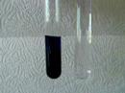
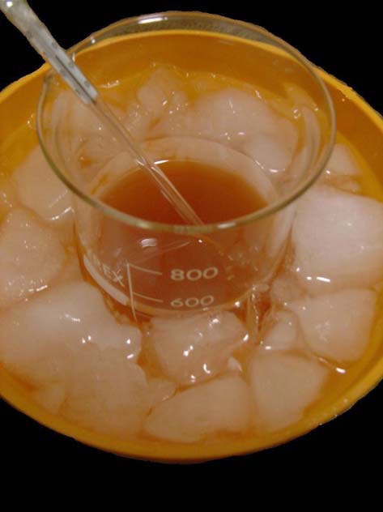
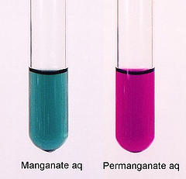

MnO₄²⁻ MnO₄⁻ MnO₂ Mn²⁺
grøn violet brunsten farveløs

Obs! Brunsten dannes som et brunligt eller sort bundfald
Kemikalier:
0,02 M KMnO₄
Na₂SO₃ (s)
2M H₂SO₄
2M NaOH

Fremgangsmåde:

Forsøg 1

- Overfør en spatelfuld natriumsulfit (Na₂SO₃) til et reagensglas og opløs stoffet i ca 5 ml vand
- Gør opløsningen sur ved at tilsætte et par ml 2 M H₂SO₄
- Redoxreaktionen laves nu ved at tilsætte et par ml 0,02 M KMnO₄ til reagensglasset
- Hvad iagttages?

Affald: Reagensglasset tømmes i beholderen med surt uorganisk affald

Opskriv og afstem redoxreaktionen.

Hint: Sulfitionen omdannes til en sulfation – men hvad med mangan?

Forsøg 2

- Overfør en spatelfuld natriumsulfit til et rent reagensglas og opløs stoffet i et par ml vand
- Mål opløsningens pH ved at overføre en dråbe på en spatel til et stykke universalindikatorparpir
- Tilsæt et par ml 0,02 M KMnO₄ til reagensglasset
- Hvad iagttages?

Affald: Reagensglasset tømmes i beholderen med surt uorganisk affald

Opskriv og afstem redoxreaktionen.

Hint: Også i denne reaktion omdannes sulfitionen til en sulfation – men hvad med mangan?

Forsøg 3

- Overfør en spatelfuld natriumsulfit til et rent reagensglas og opløs stoffet i et par ml vand
- Gør opløsningen stærk basisk ved at tilsætte ca. 5 ml 2 M NaOH.
- Tilsæt nogle dråber 0,02 M KMnO₄ til reagensglasset
- Hvad iagttages?

Affald: Reagensglasset tømmes i beholderen med surt uorganisk affald

Opskriv og afstem redoxreaktionen.

Hint: Også i denne reaktion omdannes sulfitionen til en sulfation – men hvad med mangan?

